

Станок для резки арматуры

SM-50

Инструкция по эксплуатации

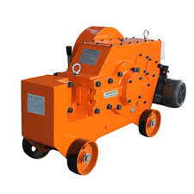 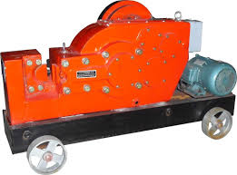

[www.trio-d.ru](http://www.trio-d.ru/)



**СОДЕРЖАНИЕ**

1. **Назначение и особенности**.......................................................................3
2. **Основные технические параметры**....................................................3
3. **Кинематическая схема станка**............................................................4
4. **Эксплуатация и техника безопасности**.............................................5
5. **Обслуживание и смазка станка**..........................................................5
6. **Схема электрической цепи**..................................................................6
7. **Перечень быстроизнашивающихся деталей**...................................6
8. **Неполадки и способ их устранения**...................................................6-7
9. **Сервисное обслуживание**....................................................................7
10. **План технического обслуживания**....................................................7
11. **Свидетельство о приемке**...................................................................8
12. **Гарантийные обязательства**..............................................................8-9

**Гарантийный талон**..................................................................................10

**Чертежи станка**..........................................................................................11

**1. Назначение и особенности**

Станок SM-50 производится на основе стандарта JG/T5085-1996 и используется при работе с арматурой, применяющейся в процессе строительства, а также обычной углеродной сталью, помещаемой в бетон, горячекатаными стальными прутами и сталью с винтовой нарезкой. С его помощью можно осуществлять резку полосовой, квадратной и угловой стали. Данные станки находят наиболее широкое применение в машиностроительной отрасли и в строительной сфере.

Обладают следующими особенностями:

1. Небольшой размер, высокое качество, компактное исполнение, прочность и надёжность.
2. Легкость смазки. Полностью закрытое исполнение - одной заправки масла достаточно для непрерывной работы свыше месяца. Уровень масла должен быть не ниже указанного уровня, это позволяет обеспечить надежное функционирование оборудования.
3. Малые кинематические потери. Благодаря оптимальной системе смазки и подшипникам, используемым в системе зубчатых колес, сила сопротивления мала, и, в сравнении с другими режущими станками сходного типа, при аналогичной нагрузке потребляемая мощность может быть снижена на 30%.
4. Удобство перемещения, благодаря поворотным передним колесам.

**2. Основные технические параметры**

Диаметр разрезаемой арматуры: 6 – 50 мм(временное сопротивление на разрыв b ≤ 450 МПа)

Размер стальной полосы: 80мм × 18мм

Размер стального квадрата: 40мм × 40мм

Размер стального уголка 63мм × 63мм

Скорость резки: 28 рабочих хода/мин

**Двигатель:**

Мощность: 4 кВт; Напряжение: 400В;

Частота вращения: 2800 об/мин

Габаритные размеры, Д×Ш×В: 1280мм×480мм×740мм

Вес: 490кг

**Рекомендуемое количество единиц арматуры**

**диаметром до 20мм, подлежащих одновременной резке**

|  |  |  |  |  |  |
| --- | --- | --- | --- | --- | --- |
| **Диаметр арматуры (мм)** | **6-8** | **9-13** | **14-18** | **19-20** | **Свыше 20** |
| **Количество стержней** | **6** | **5** | **3** | **2** | **1** |

*Обратите внимание:* при резке винтовой арматуры, состоящей из сплавов, максимальный диаметр не должен превышать 32мм.

**3. Кинематическая схема станка**

Станок состоим из системы подвижных колес, системы приводов, корпуса, сцепления (муфты), режущей пластины (ножа), разъема для ножа и иных элементов.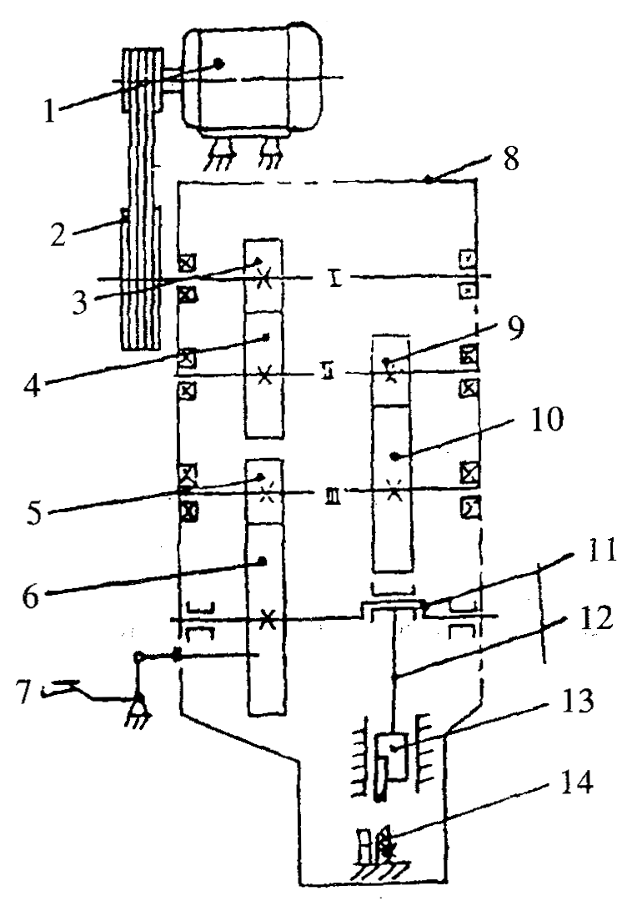

Рис. 1.Кинематическая схема станка

1. Электродвигатель

8. Корпус

2. Большое приводное колесо

9. Система сцепленных зубчатых колес II

3. Система сцепленных зубчатых колес I

10. Большое зубчатое колесо III

4. Большое зубчатое колесо II

11. Коленчатый вал

5. Система сцепленных зубчатых колес III

12. Шатун

6. Большое подвижное зубчатое колесо

13. Подвижный разъем для ножа

7. Педаль сцепления

14. Фиксированная режущая пластина

Пояснения к кинематической схеме

Электродвигатель (1) приводит в действие большое приводное колесо (2) через приводной ремень, затем начинает вращаться расположенная над приводным колесом система сцепленных зубчатых колес (3), приводящая в действие большое зубчатое колесо II (4). Затем приходит в движение система сцепленных зубчатых колес II (9) и большое зубчатое колесо III (10), система сцепленных зубчатых колес III (5), коленчатый вал (11) и большое подвижное зубчатое колесо (6). Наконец, через коленчатый вал и шатун (12) импульс передается к подвижному разъему для ножа (13) и осуществляется резка.

**4. Эксплуатация и техника безопасности**

Подготовительная работа перед началом использования.

1. Необходимо провести проверку систем сцепленных зубчатых колес, проверить вручную, вращаются ли они и убедиться в том, что ни одно из колес не застревает.
2. Убедитесь, пожалуйста, в том, что режущие пластины установлены прочно; расстояние между двумя режущими пластинами должно варьироваться в пределах **0,2–0,8 мм**.
3. Проверьте все болтовые соединения, чтобы они были затянуты прочно (в особенности это касается большой боковой крышки, скрепляемой 7-ю болтами).
4. Осмотрите все электроузлы, убедитесь в том, что они надежно изолированы и заземлены. Затем осуществите пробную прокрутку оборудования; вращение приводного колеса и всей системы зубчатых колес должно быть однонаправленным.
5. Перед введением в эксплуатацию нового станка откройте крышку отделения для масла (Это можно сделать с помощью заливной горловины на крышке). Долейте масла согласно указателя уровня на станке.
6. Запустите машину на холостом ходу в течении 10 минут; при появлении посторонних звуков станок следует приостановить для устранения неполадки.

**Важные моменты при эксплуатации**

Резку арматуры следует осуществлять так, чтобы она была в средней, либо нижней части режущего инструмента, не следует осуществлять резку его верхней частью, чтобы не допустить преждевременного износа станка и режущих ножей.

В процессе эксплуатации особое внимание уделите тому, чтобы режущий инструмент не разбалтывался. Как только режущая поверхность придет в негодность, инструмент следует незамедлительно заменить. При резке затупившимся инструментом сила сопротивления возрастает, что может привести к поломке прочих узлов станка (Заводская установка режущего инструмента установлена так, чтобы резать арматуру диаметром менее 32 мм).

**Использование педали сцепления**

Разместив подлежащую резке арматуру на станке, проследите, чтобы упор (Диск с резьбой) надлежащим образом зафиксировал ее, затем, нажмите на педаль сцепления, чтобы приступить к резке. Одному нажатию соответствует 1 такт резки.

Нажимая педаль сцепления, следует следить, чтобы затем она вернулась в исходное положение. Если этого не делать, это может привести к скорому износу сцепления.

**5. Обслуживание и смазка станка**

Своевременно очищайте все части станка от грязи и пыли; на поверхность, легко подверженную коррозии следует наносить смазочные материалы.

Следите за тем, чтобы уровень масла всегда был на середине уровня на станке.

Если станок не используется в течение длительного времени, необходимо ослабить приводной ремень и следует отсоединить двигатель от электросети.

Если масло заливается в первый раз, то по истечении 1 месяца его необходимо сменить вновь; по истечении полугода эксплуатации следует смазать подшипники.

В течении рабочей смены (рабочий день) необходимо заливать 4-е колпачка масла в специальный лубрикатор находящийся на крышке привода ножа (густая смазка типа: Литол).

**6. Схема электрической цепи**

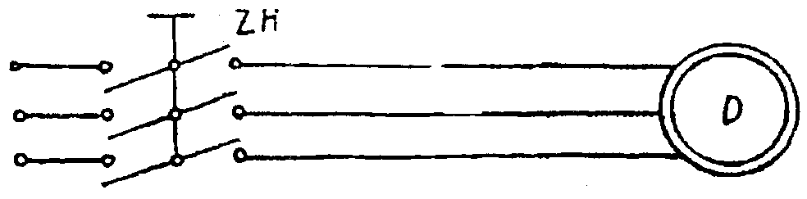

№

Обозначение

Наименование

Параметры

1

D

Электродвигатель

4 кВт

2800 об/мин

2

ZH

Рубильник подачи электропитания

500ZH–10/3

**7. Перечень быстроизнашивающихся деталей**

|  |  |  |  |  |
| --- | --- | --- | --- | --- |
| № | Наименование | Материал | Количество | Место установки |
| 1 | Неподвижный режущий нож | Сталь | 1 | Фиксированный режущий узел |
| 2 | Подвижный режущий нож | Сталь | 1 | Подвижный  режущий узел |
| 3 | Подшипник без обоймы | Спеченная сталь | 1 | Правая сторона вала |
| 4 | Подшипник с обоймой | Спеченная сталь | 1 | Левая сторона вала |
| 5 | Шатун в сборе | ZQSn6 - 6 - 3 | 1 набор | Коленчатое соединение |
| 6 | Прокладка | Фторопласт | 1 | Между крышкой  и корпусом |

**8. Неполадки и способ их устранения**

|  |  |  |  |
| --- | --- | --- | --- |
| **Неполадка** | **Причины неполадки** | **Способы устранения** |  |
| 1. Не выходит нож | 1. Повреждение тяговой пружины | 1. Заменить пружину |  |
| 2. Ослабление болта над педалью сцепления | 2. Затянуть болт |  |
| 3. Двигатель вращается в неверном направлении | 3. Исправить полярность подключения |  |

2. Педаль сцепления потеряла эластичность контроля (нож все время находится на выходе)

1. Колесо сцепления изогнулось

1. Выправить колесо либо заменить систему сцепления

2. Тяговая пружина потеряла эластичность

2. Заменить тяговую пружину

3. Возвратная пружина потеряла эластичность

3. Заменить возвратную пружину

3. Не удается разрезать арматуру большого диаметра

1. Приводной ремень не натянут надлежащим образом

1. Отрегулировать степень натяжения ремня

2. Приводной ремень потерял эластичность

2. Заменить приводной ремень

3. На приводной ремень налипла грязь, образующаяся из отходов масла

3. Вычистить грязь с поверхности ремня

**9. Сервисное обслуживание**

**Таблица Масло**

|  |  |  |  |
| --- | --- | --- | --- |
| Марка | Температура воздуха до 10С | Температура воздуха до 20С | Температура воздуха выше 20С |
| ROL OIL | EP 320 | EP 460 | EP 680 |
| ESSO | SPARTAN EP 320 | SPARTAN EP 460 | SPARTAN EP 680 |
| MOBIL | MOBIL GEAR 632 | MOBIL GEAR 634 | MOBIL GEAR 636 |
| SHELL | OMALA 320 | OMALA 460 | OMALA 680 |
| AGIP | BLAS1A 320 | BLAS1A 460 | BLAS1A 680 |
| Отечественное масло ИГП – 152 | | | |

**10. План технического обслуживания**

|  |  |
| --- | --- |
| **Периодичность** | **Проверка** |
| Ежедневно | Содержать в чистоте станок и рабочую зону. Визуально проверить целостность станка и оборудования. Осмотр ножей - подвижного и неподвижного. |
| Ежемесячно | Проверка уровня масла в зубчатом редукторе с помощью контрольных гаек. Доливка при необходимости.(**Марка масла Shell 320).** Проверка натяжения приводных ремней. Ревизия электрической части станка. |
| 1 раз в месяц | Полная смазка всех вращающихся частей станка. |
| **После 1-го месяца эксплуатации** | **Полный слив масла. Промывка редуктора.**  **Заливка нового масла .**  **( Объем 8,2 л ).** |
| 1 раз в квартал | Полная замена масла |
| 1 раз в квартал | Проверка знаний правил техники безопасности при эксплуатации станка. |

**11. Свидетельство о приемке**

Станок для резки арматурной стали SM-50

Заводской N

Соответствует техническим условиям и признан годным для эксплуатации.

Дата выпуска

М.П.

Начальник ОТК ________________

**12. ГАРАНТИЙНЫЕ ОБЯЗАТЕЛЬСТВА**

**ВНИМАНИЕ!** Перед запуском изделия в эксплуатацию, внимательно ознакомьтесь с Инструкцией по эксплуатации и другими нормативными документами, действующими на территории РФ. Нарушение требований этих документов влечет за собой прекращения гарантийных обязательств перед покупателем.

Рекомендуем сохранить кодовый номер ПАСПОРТА для запроса еще одного экземпляра в случае его утери. Оплата соответствующих расходов в данном случае производится клиентом. В случае несоблюдения настоящих инструкций производитель не несет ответственности за нарушения в работе станка для резки арматуры.

Несоблюдение правил эксплуатации станка, описанных в инструкции для эксплуатации, рекомендаций, может привести к:

-Неисправной работе

-Повреждениям оборудования

-Аннулированию гарантии

**Заказ запасных деталей**

В случае заказа ЗАПАСНЫХ ДЕТАЛЕЙ всегда указывайте:

-Модель

-Заводской номер станка, для которого вы заказываете запасные детали. Кроме того укажите номер запчасти.

**После окончания гарантии наша фирма предлагает пройти полную диагностику станка в сервисном центре.**

**ВНИМАНИЕ!**

1. Производитель гарантирует отсутствие дефектов в поставляемом оборудовании.

2. Настоящая гарантия дает Покупателю право на бесплатную замену запасных частей и выполнение ремонтных работ.

3. При проведении гарантийного ремонта течение срока гарантии приостанавливается на время проведения ремонта.

4. Гарантия не распространяется на расходные материалы (Шины, приводные ремни, ножи, аккумуляторы, сменные элементы, фильтры, щетки и т.д.)

5. Сервисный центр может отказать в гарантийном ремонте в случае:

- Наличия механических повреждений, дефектов, вызванных несоблюдением правил эксплуатации, транспортировки и хранения.

- Нарушения сохранности заводских гарантийных пломб.

- Самостоятельного ремонта или изменения внутреннего устройства.

- Если изменен, стерт, удален или неразборчив серийный номер изделия.

- Случайного повреждения со стороны покупателя.

- Дефектов, вызванных стихийными бедствиями, пожаром и т.д.

- Отсутствие гарантийного талона.

- Если изделие применялось не по прямому назначению.

- Отсутствие необходимых документов, указанных в Инструкции по эксплуатации и в иных нормативных документах.

- Отсутствие согласования с органами власти и управления, если эти согласования обязательны.

- Отсутствие договора на ввод оборудования в эксплуатацию с организацией, имеющей лицензию на производство таких работ.

6. Претензии принимаются только при наличии акта-рекламации (или заверения, если покупатель- частное лицо) с указанием проявлений неисправности, все требования покупателя должны быть оформлены письменно.

7. Транспортировка неисправного изделия осуществляется силами покупателя.

8. Изделие, передаваемое для гарантийного ремонта, должно быть очищено от загрязнений и полностью укомплектовано.

9. Приведенные выше гарантийные обязательства не предусматривают никаких других обязательств, подразумевающихся или соответствующих каким-либо договоренностям. Не предусмотрена ответственность за любые прямые и косвенные убытки, потерю прибыли или другой ущерб.

10. Гарантийные обязательства не распространяются на неисправности, возникшие в результате несоблюдения пользователем предписаний инструкции по эксплуатации оборудования.

11. Производитель предупреждает своих клиентов, что в случае предоставления недостоверных, заведомо ложных сведений, подделки документов, злоупотребления доверием, введение в заблуждение клиент может быть привлечен к уголовной, административной или гражданской ответственности согласно законодательству РФ.

12. Производитель и его партнеры ни при каких условиях не несут ответственности за какой-либо ущерб ( включая все, без исключения, случаи потери прибылей, либо других денежных потерь ), связанный с использованием или невозможностью использования купленного оборудования. Гарантия на выполненные ремонтные работы 30 дней с момента передачи оборудования покупателю.

**Сервисный центр**

**ГАРАНТИЙНЫЙ ТАЛОН № _____ « » 201 г.**

**Модель**

Станок для резки арматуры SM-50

**Заводской номер**

**Дата продажи**

«___»_______________201 г.

**Срок гарантии**

12 месяцев

Оборудование укомплектовано полностью. С условиями гарантии согласен . Инструкцию по эксплуатации на русском языке получил.

Подпись покупателя ___________________ / ____________________ /

Расшифровка

**Производитель**

________________ М.П.

**Чертежи станка**